附件3

申报格式样本

申报事项：苏州宿迁工业园区社会工作人才发展扶持考证激励
申请年度： 2024年度
申请人： （准确填写）
联系电话： （准确填写）
所在单位： （准确填写）

2024年X月X日

苏州宿迁工业园区2024年度全国社会工作者职业水平考试一次性补贴申请表
姓 名 |  | 身份证号
证书管理号 |  | 取得证书时间
工作单位 |  | 联系电话
单位人事（证明人）及联系电话 |  | 证书登记地
证书等级 | ¨助理社会工作师  ¨社会工作师  ¨高级社会工作师 | 申请金额
是否公务员（参公）、事业人员 |  | 是否申请过同级别证书奖励
银行卡信息（申请人本人账号）
户名 |  | 开户银行 | （填写XX银行XX支行）
账号 |  | 申请金额
申请人声明：本人目前非在职公务员、非在职参照公务员法管理的人员、非在职事业人员，工作单位为苏州宿迁工业园区级，为首次取得该级别证书，所填写的内容及提供的资料均真实有效，未向其他地区（部门）申请过同级别证书奖励，如有虚假，愿承担相应的责任。
（重要提醒：1.每个级别的社会工作者职业水平证书奖励只能申请一次；2.申请人、所在单位以弄虚作假等不正当手段骗取社会工作者职业水平考试奖励的，按《财政违法行为处罚处分条例》等规定处理。）
申请人签字： 年 月 日
工作单位  意见 | 系我单位（非在编£合同制£）职工，所提供材料属实，同意申请。  经办人签字：  单位（盖章）：  年 月 日

居民身份证（扫描件）

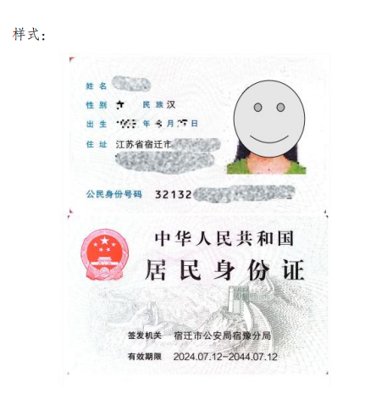
（示例：请清晰提供）

申请人本人银行卡（扫描件）

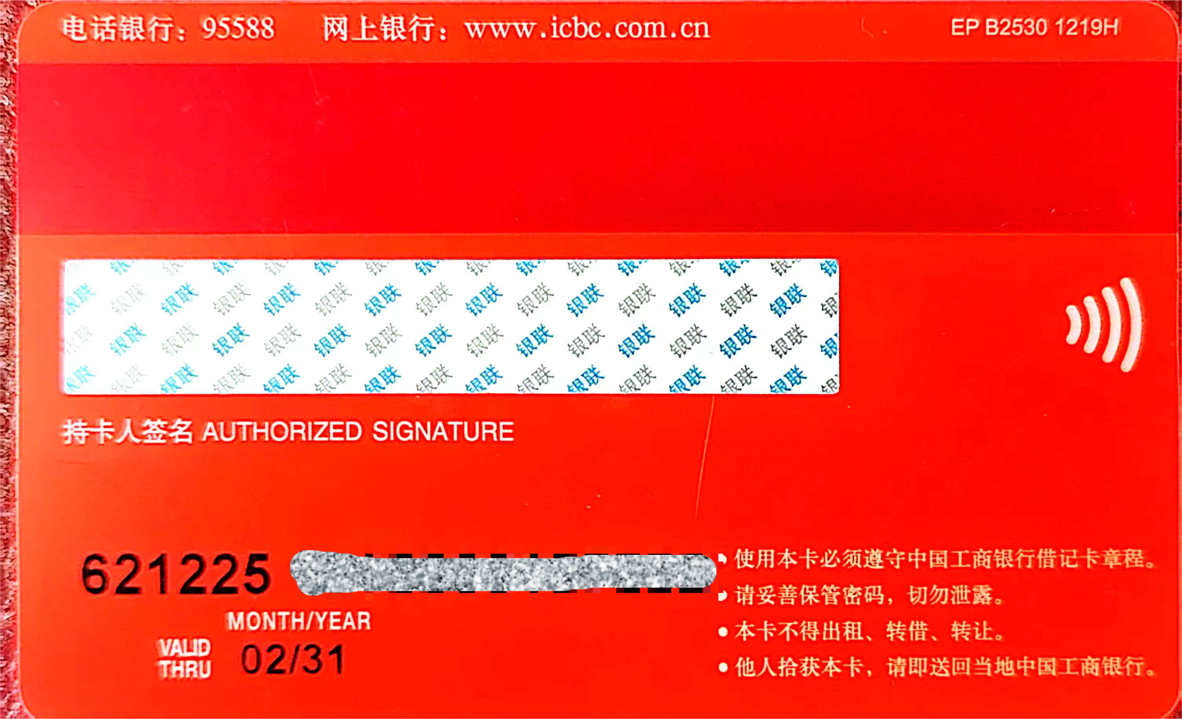
卡号：xxxxxxxxxxxxxxxx（请核对准确填写）
开户行：中国XX银行XX支行（请核对准确填写）
本人签字确认：
日期：2024年 月

备注：单张A4页打印后经本人签字拍照或扫描插入文档
社保证明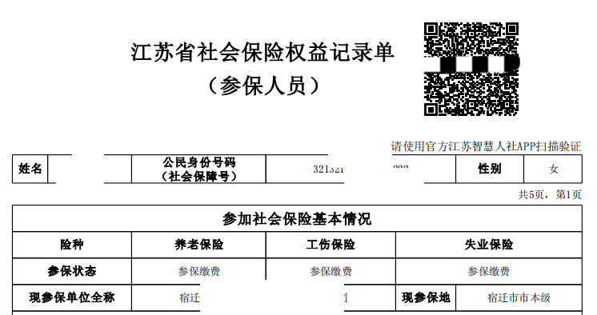
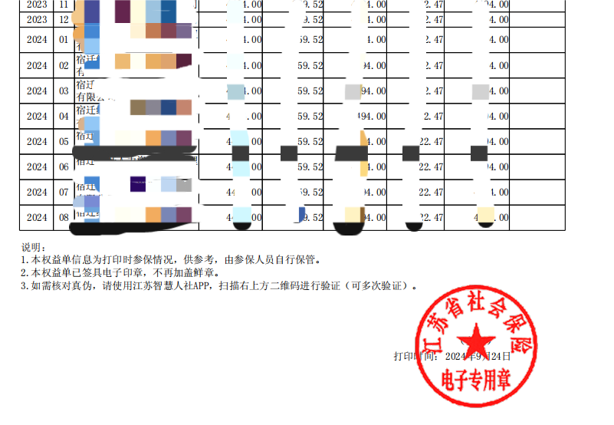
社保证明（可微信扫码或长按识别“电子社保卡”小程序、“江苏智慧人社”小程序等下载，要求载明至少1个月社保缴纳情况（请保留二维码）；如无法提供社保证明的，请提供在申报开始前至少1个月由所在单位支付的工资电子回单（或银行流水）等佐证材料。
2024年全国社会工作者职业资格证书电子证书
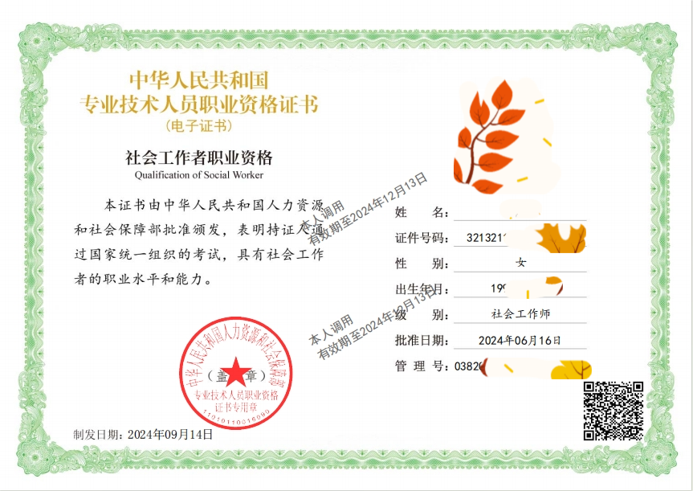
电子证书获取路径：进入中国人事考试网（http://www.cpta.com.cn）首页，点击“证书查验”按提示步骤下载。

